<https://www.pianshen.com/article/4264760951/>

为何HashTable不允许键或值为null，而HashMap是允许为null？

  ConcurrentHashmap和Hashtable都是支持并发的，这样会有一个问题，当你通过get(k)获取对应的value时，如果获取到的是null时，你无法判断，它是put（k,v）的时候value为null，还是这个key从来没有做过映射。HashMap是非并发的，可以通过contains(key)来做这个判断。而支持并发的Map在调用m.contains（key）和m.get(key),m可能已经不同了。

<https://www.pianshen.com/article/71311179757/>

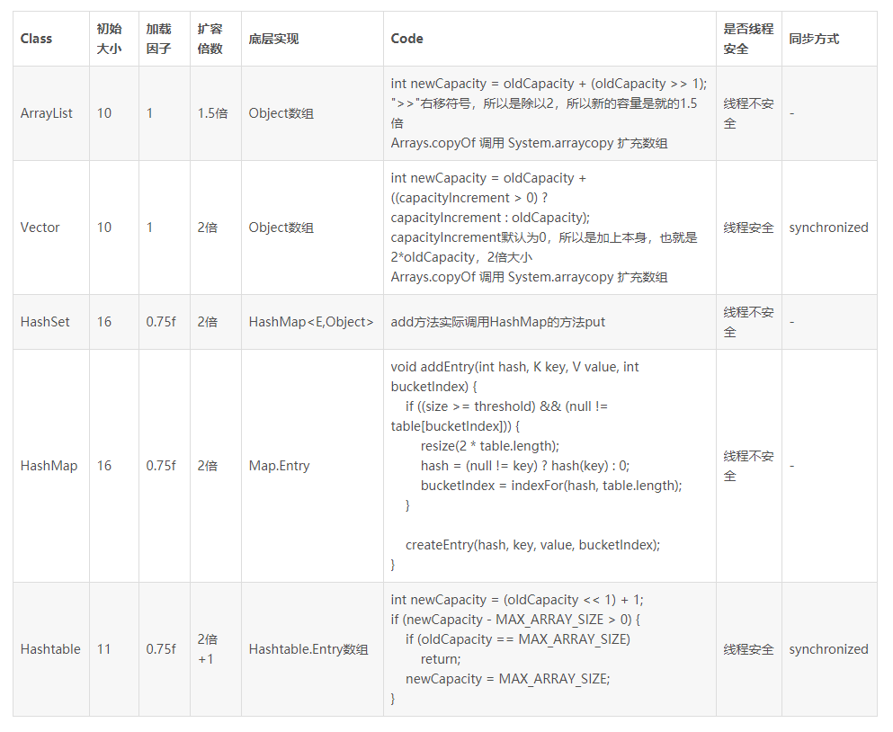

ConcurrentHashMap

**private static final int *DEFAULT_CAPACITY*** = 16;